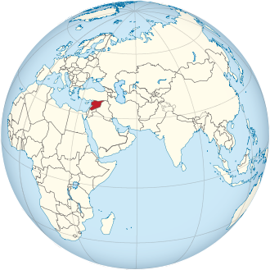
Viele Flüchtlinge kommen nach Deutschland.

Sie kommen aus Syrien.

In Syrien ist Krieg.

Bei uns ist kein Krieg.

Sie brauchen Reisetaschen, Rucksäcke, Koffer und

warme Wintersachen.
© Wikipedia, TUBS
Wir bringen diese Sachen zur Pforte.

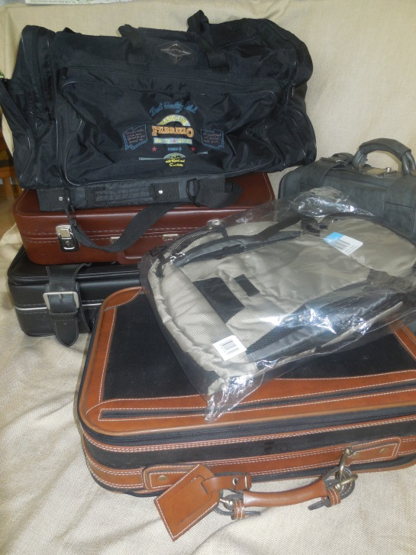
Schwester Claudia gibt sie den Flüchtlingen.

In der Bibel steht:

Josef, Maria und Jesus

mussten nach Ägypten fliehen.

Als König Herodes nicht mehr König war

kamen sie zurück.

Im II. Weltkrieg waren auch viele

Deutsche auf der Flucht.

Frage in deiner Familie.

Gibt es noch Erinnerungen daran?

Oder Fotos?

